전투 시스템은 아군 4X4칸 적군 4X4칸에으로 진형이 나뉘어지며

있는 열에 따라 사용할 수 있는 스킬이 다르며 동일 행의 앞쪽 열에 있는 아군이 뒤에 있는 아군을 대신하며 맞을 수 있기도 하고 반대로 후열 만 때리는 기술 도 있는 등 다양한 전력을 요구한다

캐릭터에 민첩에 따라 전투에 참여한 캐릭터들의 우선권이 달라지며 우선권이 높은 캐릭터 순으로 행동한다 각 캐릭터의 턴에는 액션 포인트가 3 주어지며 ap에 따라 스킬을 사용할수도 있고 이동을 하여 진형을 바꿀수도 있다
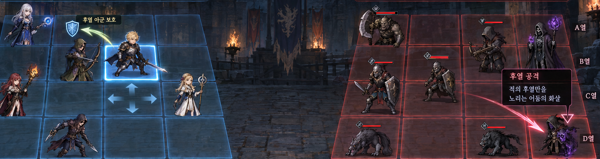
대략 이런 느낌(실제 인게임이미지가 아닌 비슷한거임)

캐릭터가 가진 스킬은 패시브 액티브로 분류되며 사용 가능한 스킬의 수에는 기본적으로 제한이 없다

